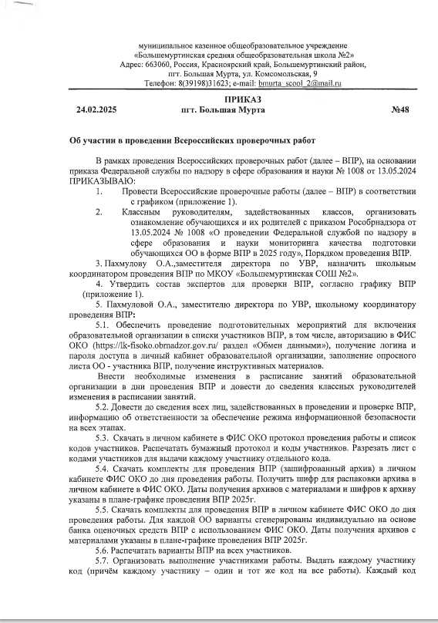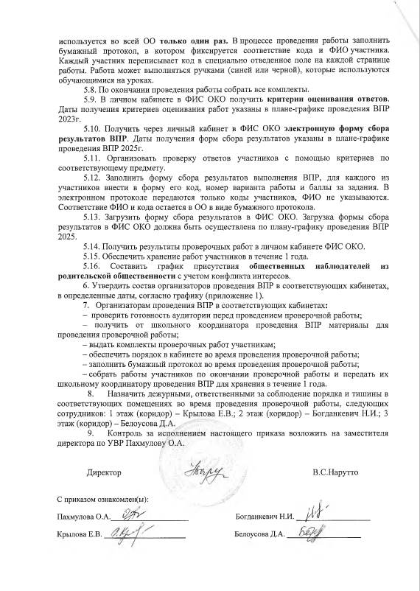

Приложение №1
к приказу от «24» 02 2025г №48

График проведения ВПР 2025
класс | Дата | День недели | предмет | Длитель  ность  работы  (мин) | урок | кабинет | Сроки проверки  и внесения в эл.формы | учитель | эксперт
4а  4б | 15.04. | ВТ | РУССКИЙ ЯЗЫК | 45 МИН | 2 | 208  118 | 21.04 | Первушкина И.А.  Казнадеева О.Н. | Первушкина И.А.  Казнадеева О.Н.  Русакова Л.А.
4а  4б | 22.04 | ВТ | МАТЕМАТИКА | 45 МИН | 2 | 208  118 | 28.04 | Первушкина И.А.  Казнадеева О.Н. | Первушкина И.А.  Казнадеева О.Н.  Пахмулова О.А.
4а  4б | 29.05 | ВТ | ОДИН ИЗ ПРЕДМЕТОВ:  ЛИТЕРАТУРНОЕ ЧТЕНИЕ | 45 МИН | 2 | 208  118 | 05.05 | Первушкина И.А.  Казнадеева О.Н. | Первушкина И.А.  Казнадеева О.Н.  Русакова Л.А.
4а  4б | 29.05 | ВТ | ОКРУЖАЮЩИЙ МИР |  |  |  |  | Первушкина И.А.  Казнадеева О.Н. | Первушкина И.А.  Казнадеева О.Н.  Гаменюк Л.В.
4а  4б | 29.05 | ВТ | АНГЛИЙСКИЙ ЯЗЫК |  |  |  |  | Казакова О.А.  Чернова И.С. | Казакова О.А.  Чернова И.С.
5а  5б | 15.04. | ВТ | РУССКИЙ ЯЗЫК | 45 МИН | 2 |  | 21.04 | Комаровская О.А. | Неусыпова И.А.  Комаровская О.А.
5а  5б | 22.04 | ВТ | МАТЕМАТИКА | 2 УРОКА ПО 45 МИН | 2,3 |  | 28.04 | Бузунова М.В.  Пахмулова О.А. | Пахмулова О.А.  Бузунова М.В.
5а  5б | 29.05 | ВТ | ОДИН ИЗ ПРЕДМЕТОВ:  История | 45 МИН | 2 |  | 05.05 | Саранова Е.К. | Нарутто В.А.
5а  5б | 29.05 | ВТ | Литература |  |  |  |  | Комаровская О.А. | Неусыпова И.А.
5а  5б | 29.05 | ВТ | Английский язык |  |  |  |  | Стыран В.С.  Казакова О.А. | Стыран В.С.  Казакова О.А.
5а  5б | 06.05. | ВТ | ОДИН ИЗ ПРЕДМЕТОВ:  География | 2 УРОКА ПО 45 МИН | 2,3 |  | 13.05 | Гаменюк.Л.В. | Чернова И.С.
5а  5б | 06.05. | ВТ | биология |  |  |  |  | Чернова И.С. | Гаменюк Л.В.
6а  6б | 17.04 | ЧТ | РУССКИЙ ЯЗЫК | 45 МИН | 2 |  | 23.04 | Комаровская О.А.  Неусыпова И.А. | Неусыпова И.А.  Комаровская О.А.
6а  6б | 24.04 | ЧТ | МАТЕМАТИКА | 2 УРОКА ПО 45 МИН | 2,3 |  | 30.04 | Пахмулова О.А.  Савельева Т.Н. | Савельева Т.Н.  Пахмулова О.А.
6а  6б | 6.05 | ВТ | ОДИН ИЗ ПРЕДМЕТОВ:  История  обществознание | 45 МИН | 2 |  | 13.05
 |  |  |  |  |  |  |  | Саранова Е.К. | Нарутто В.А.
6а  6б | 6.05 | ВТ | Литература |  |  |  |  | Комаровская О.А.  Неусыпова И.А. | Неусыпова И.А.  Комаровская О.А.
6а  6б | 6.05 | ВТ | Английский язык |  |  |  |  | Стыран В.С.  Казакова О.А. | Казакова О.А.  Стыран В.С.
6а  6б | 13.05 | ВТ | ОДИН ИЗ ПРЕДМЕТОВ:  География | 2 УРОКА ПО 45 МИН | 2,3 |  | 19.05 | Гаменюк.Л.В. | Чернова И.С.
6а  6б | 13.05 | ВТ | биология |  |  |  |  | Чернова И.С. | Гаменюк Л.В.
7а  7б | 16.04 | СР | РУССКИЙ ЯЗЫК | 45 МИН | 2 |  | 22.04 | Русакова Л.А. | Неусыпова И.А.
7а  7б | 18.04 | ПТ | ОДИН ИЗ ПРЕДМЕТОВ:  История  обществознание | 45 МИН | 2 |  | 24.04 | Саранова Е.К. | Нарутто В.С.
7а  7б | 18.04 | ПТ | Литература |  |  |  |  | Русакова Л.А. | Неусыпова И.А.
7а  7б | 18.04 | ПТ | Английский язык |  |  |  |  | Стыран В.С | Казакова О.А.
7а  7б | 24.04 | ЧТ | математика | 2 УРОКА ПО 45 МИН | 2,3 |  | 30.04 | Михайдлова Н.С. | Бузунова М.В.
7а  7б | 13.05 | ВТ | ОДИН ИЗ ПРЕДМЕТОВ:  География | 2 УРОКА ПО 45 МИН | 2,3 |  | 19.05 | Гаменюк.Л.В. | Чернова И.С.
7а  7б | 13.05 | ВТ | биология |  |  |  |  | Чернова И.С. | Гаменюк Л.В.
7а  7б | 13.05 | ВТ | физика |  |  |  |  | Варьят О.Д. | Савельева Т.Н.
7а  7б | 13.05 | ВТ | информатика |  |  |  |  | Бузунова М.В.  Стыран В.С. | Стыран В.С.  Бузунова М.В.
8а  8б | 17.04 | ЧТ | математика | 2 УРОКА ПО 45 МИН | 2,3 |  | 23.04 | Бузунова М.В.  Савельева Т.Н. | Савельева Т.Н.  Бузунова М.В.
8а  8б | 23.04 | СР | РУССКИЙ ЯЗЫК | 45 МИН | 2 |  | 29.04 | Неусыпова И.А.  Русакова Л.А. | Русакова Л.А.  Неусыпова И.А.
8а  8б | 25.04 | ПТ | ОДИН ИЗ ПРЕДМЕТОВ:  История  обществознание | 45 мин | 2 |  | 30.04 | Нарутто В.С.  Саранова Е.К. | Саранова Е.К.  Нарутто В.С.
8а  8б | 25.04 | ПТ | Литература |  |  |  |  | Неусыпова И.А.  Русакова Л.А. | Русакова Л.А.  Неусыпова И.А.
8а  8б | 25.04 | ПТ | Английский язык |  |  |  |  | Стыран В.С.  Казакова О.А. | Казакова О.А.  Стыран В.С.
8а  8б | 14.05 | СР | ОДИН ИЗ ПРЕДМЕТОВ:  География | 2 УРОКА ПО 45 МИН | 2,3 |  | 19.04 | Гаменюк.Л.В. | Чернова И.С.
8а  8б | 14.05 | СР | химия
8а  8б | 14.05 | СР | биология |  |  |  |  | Чернова И.С. | Гаменюк Л.В.
8а  8б | 14.05 | СР | физика |  |  |  |  | Варьят О.Д. | Савельева Т.Н.
8а  8б | 14.05 | СР | информатика |  |  |  |  | Бузунова М.В.  Стыран В.С. | Стыран В.С.  Бузунова М.В.
10 | 16.04 | СР | РУССКИЙ ЯЗЫК | 2 УРОКА ПО 45 МИН | 2,3 |  | 22.04 | Неусыпова И.А. | Комаровская О.А.
10 | 18.04 | ПТ | ОДИН ИЗ ПРЕДМЕТОВ:  История  обществознание | 2 УРОКА ПО 45 МИН | 2,3 |  | 24.04 | Нарутто В.А. | Саранова Е.К.
10 | 18.04 | ПТ | Литература |  |  |  |  | Неусыпова И.А. | Комаровская О.А.
10 | 18.04 | ПТ | Английский язык |  |  |  |  | Стыран В.С. | Казакова О.А,
10 | 23.04 | СР | математика | 2 УРОКА ПО 45 МИН | 2,3 |  | 29.04 | Савельева Т.Н. | Бузунова М.В.
10 | 25.04 | ПТ | ОДИН ИЗ ПРЕДМЕТОВ:  География | 2 УРОКА ПО 45 МИН | 2,3 |  | 30.04 | Гаменюк.Л.В. | Чернова И.С.
10 | 25.04 | ПТ | химия |  |  |  |  | Гаменюк.Л.В. | Гаменюк Л.В.  Чернова И.С.
10 | 25.04 | ПТ | физика |  |  |  |  | Савельева Т.Н. | Савельева Т.Н.  Варьят О.Д.

